Термодинамика испарения гомологических рядов
линейных алкилбензоатов и фенонов
Нотфуллин А.А., Болматенков Д.Н., Ягофаров М.И., Соломонов Б.Н.
Студент, 4 курс специалитета
Казанский (Приволжский) федеральный университет,
химический институт им. А.М. Бутлерова, Казань, Россия
E-mail: notfullinair@gmail.com
н-Алкилбензоаты и н-алкилфеноны широко используются в пищевой и аграрной промышленности, фармацевтике и парфюмерии. Однако термодинамика испарения этих соединений, играющая важную роль в процессах их разделения и очистки, практически не изучена. Данная проблема характерна для всех малолетучих органических соединений и связана с большими затратами времени и усилий и с необходимостью наличия мощной приборной базы. Грамотное сочетание расчётных подходов, набирающих популярность в последние годы вследствие ускоренного роста числа органических соединений, и небольшого числа экспериментальных данных может существенно снизить затраты на экспериментальное изучение структурно близких соединений и обеспечить прецизионное предсказание их термодинамических характеристик.

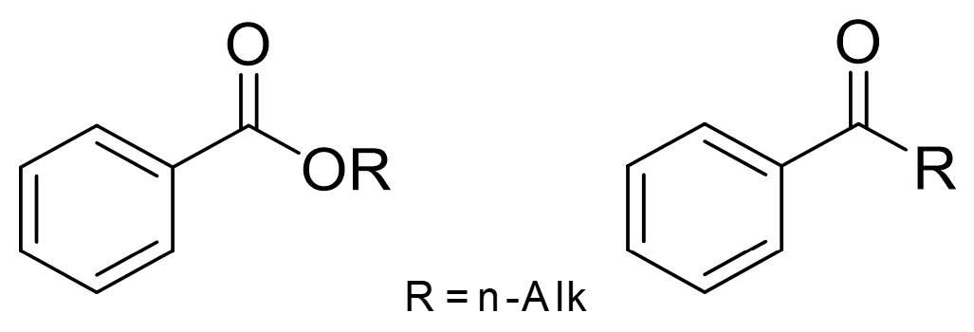
Рис. 1. Общие формулы гомологических рядов н-алкилбензоатов (слева) и н-алкилфенонов (справа)

В данной работе был предложен подход для описания термодинамики испарения гомологических рядов н-алкилбензоатов и н-алкилфенонов. Экспериментальные данные по давлению пара и энтальпиям испарения, имеющиеся в литературе в основном для более коротких представителей рядов, были дополнены собственными измерениями давления пара длинноцепочечных гомологов методами транспирации и термогравиметрии – сверхбыстрой сканирующей калориметрии [1,2,3]. Согласованность экспериментальных данных при 298.15 К внутри каждой гомологической серии была проанализирована с использованием расчётных схем [4]. В результате анализа были получены зависимости ключевых параметров испарения внутри гомологической серии от длины цепи углеводородного радикала, позволяющие с высокой точностью прогнозировать температуры кипения, энтальпии испарения и давления пара любого представителя серии в широком интервале температур.
Работа выполнена при финансовой поддержке Министерства Науки и Высшего Образования РФ № 21-73-00006.
Литература
1. Buzyurov A. V. et al. Application of the Flash DSC 1 and 2+ for vapor pressure determination above solids and liquids // Thermochim Acta. 2021. Vol. 706. P. 179067.
2. Notfullin A. A. et al. Vaporization thermodynamics of normal alkyl benzoates // J Therm Anal Calorim. 2022. Vol. 147. P. 14631 – 14647.
3. Bolmatenkov D. N. et al. Vaporization thermodynamics of normal alkyl phenones // J Mol Liq. 2023. Vol. 370. P. 121000.
4. Bolmatenkov D. N. et al. Calculation of the vaporization enthalpies of alkylaromatic hydrocarbons as a function of temperature from their molecular structure // Fluid Phase Equilib. 2022. Vol. 554. P. 113303.

